# Establece los objetivos SMART para tu

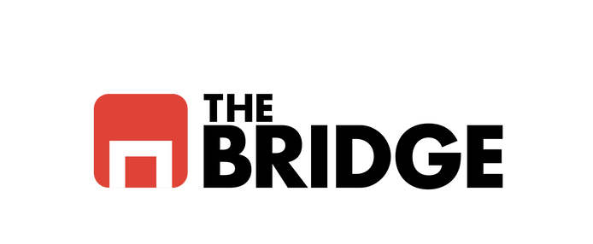

**búsqueda de empleo**

R

S

M



A



T

**ESPECÍFICO**

Debes definir tu objetivo de forma detallada y concreta

**MEDIBLE**

Un buen objetivo debe poder medirse con facilidad

**ALCANZABLE**

Tu objetivo debe ser ambicioso y a la vez posible

**REALISTA**

Define tu objetivo de forma realista teniendo en cuenta tus recursos

**ACOTADO EN EL TIEMPO**

Marca una fecha límite para alcanzar tu objetivo

**ESPECÍFICO** ¿Qué quieres conseguir?

S

**MEDIBLE** ¿Cuánto?

M

**ALCANZABLE** ¿Cómo lo vas a conseguir



A

**REALISTA** ¿Para qué?



R

**TEMPORAL** ¿Cuándo quiero lograrlo?

T